1602液晶显示模块指令驱动程序设计介绍
发布来源：www.zxlcd.com 发布时间：2010-9-4

液晶显示器以其微功耗、体积小、显示内容丰富、超薄轻巧的诸多优点，在各类仪表和低功耗系统中得到广泛的应用。
根据显示内容可以分为字符型液晶，图形液晶。根据显示容量又可以分为单行16字，2行16字，两行20字等等。
这里介绍常用的字16字X2行的字符型液晶模块的使用方法。这是一种通用模块。
与数码管相比该模块有如下优点：
1.位数多，可显示32位，32个数码管体积相当庞大了
2.显示内容丰富，可显示所有数字和大、小写字母
3.程序简单，如果用数码管动态显示，会占用很多时间来刷新显示，而1602自动完成此功能。
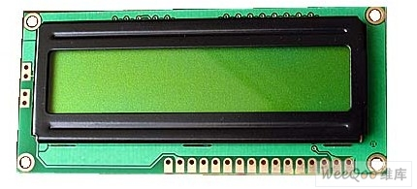
1602采用标准的16脚接口，其中：（模块背面有标注）
第1脚：VSS为地电源
第2脚：VDD接5V正电源
第3脚：V0为液晶显示器对比度调整端，接正电源时对比度最弱，接地电源时对比度最高，对比度过高时会产生“鬼影”，使用时可以通过一个10K的电位器调整对比度（建议接地，弄不好有的模块会不显示）
第4脚：RS为寄存器选择，高电平时选择数据寄存器、低电平时选择指令寄存器。
第5脚：RW为读写信号线，高电平时进行读操作，低电平时进行写操作。
第6脚：E端为使能端，当E端由高电平跳变成低电平时，液晶模块执行命令。
第7～14脚：D0～D7为8位双向数据线。
第15～16脚：空脚（有的用来接背光）
1602液晶模块内部的字符发生存储器（CGROM)已经存储了不同的点阵字符图形，这些字符有，阿拉伯数字、英文字母的大小写、常用的符号、和日文假名等，每一个字符都有一个固定的代码，其中数字与字母同ASCII码兼容。其内部还有自定义字符（CGRAM），可用业存储自已定义的字符。
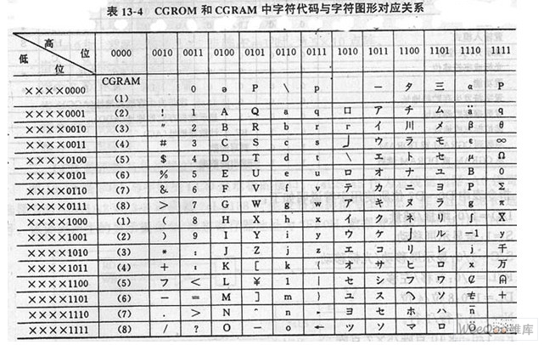
1602模块的设定，读写，与光标控制都是通过指令来完成，共有11条指令，如下：
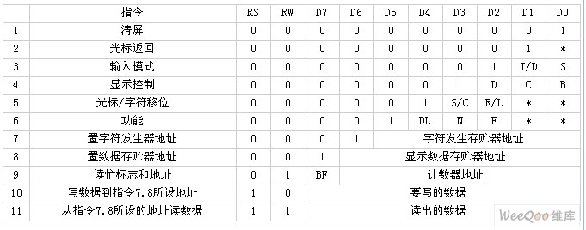
指令1：清显示，光标复位到地址00H位置。
指令2：光标复位，光标返回到地址00H。
指令3：光标和显示模式设置 I/D：光标移动方向，高电平右移，低电平左移，S:屏幕上所有文字是否左移或者右移。高电平表示有效，低电平则无效。
指令4：显示开关控制。 D：控制整体显示的开与关，高电平表示开显示，低电平表示关显示 C：控制光标的开与关，高电平表示有光标，低电平表示无光标 B：控制光标是否闪烁，高电平闪烁，低电平不闪烁。
指令5：光标或显示移位 S/C：高电平时移动显示的文字，低电平时移动光标。R/L，高向左，低向右。
指令6：功能设置命令 DL：高电平时为4位总线，低电平时为8位总线 N：低电平时为单行显示，高电平时双行显示 F: 低电平时显示5x7的点阵字符，高电平时显示5x10的点阵字符。（有些模块是 DL：高电平时为8位总线，低电平时为4位总线）
指令7：字符发生器RAM地址设置，地址：字符地址*8+字符行数。(将一个字符分成5*8点阵，一次写入一行，8行就组成一个字符)
指令8：置显示地址，第一行为：00H——0FH,第二行为：40H——4FH。
指令9：读忙信号和光标地址 BF：为忙标志位，高电平表示忙，此时模块不能接收命令或者数据，如果为低电平表示不忙。
指令10：写数据。
指令11：读数据。
以下是在液晶模块的第二行第一个字符的位置显示字母“A”的程序：
[Keil uVision2编译通过，AT89S51+12M晶振+JHD 162A模块成功显示]
MCS51单片机汇编程序
ORG 0000H
RS EQU P3.7 ;确定具体硬件的连接方式
RW EQU P3.6 ;确定具体硬件的连接方式
E EQU P3.5 ;确定具体硬件的连接方式
MOV P1,#00000001B ;清屏并光标复位
ACALL ENABLE ;调用写入命令子程序
MOV P1,#00111000B ;设置显示模式,8位2行5X7点阵
ACALL ENABLE ;调用写入命令子程序
MOV P1,#00001111B ;显示器开、光标开、光标允许闪烁
ACALL ENABLE ;调用写入命令子程序
MOV P1,#00000110B ;文字不动，光标自动右移
ACALL ENABLE ;调用写入命令子程序
MOV P1,#0C0H ;写入显示起始地址（第二行第一个位置）
ACALL ENABLE ;调用写入命令子程序
MOV P1,#01000001B ;字母A的代码
SETB RS ;RS=1
CLR RW ;RW=0 ;准备写入数据
CLR E ;E=0 ;执行显示命令
ACALL DELAY ;判断液晶模块是否忙?
SETB E ;E=1 ;显示完成,程序停车
AJMP $
ENABLE:
CLR RS ;写入控制命令的子程序
CLR RW
CLR E
ACALL DELAY
SETB E
RET
DELAY:
MOV P1,#0FFH ;判断液晶显示器是否忙的子程序
CLR RS
SETB RW
CLR E
NOP
SETB E
JB P1.7,DELAY ;如果P1.7为高电平表示忙就循环等待
RET
END

